**SKPL-001**

SPESIFIKASI KEBUTUHAN PERANGKAT LUNAK

Pemesanan Restoran Makanyuk

untuk:

Customer Restoran

Dipersiapkan oleh:

Muhammad Ziyad Farhan (1301150770)  
Riko Bintang P (1301154714)  
Fikri Rozan (1301150768)  
Martin Valentino (1301150771)

Program Studi S1 Teknik Informatika – Fakultas Informatika

Universitas Telkom

Jalan Telekomunikasi Terusan Buah Batu, Bandung

Indonesia

|  |  |  |  |
| --- | --- | --- | --- |
| Program Studi S1 Teknik Informatika  -  Fakultas Informatika | Nomor Dokumen | | Halaman |
| *SKPL-001* | | 21 |
| Revisi | *01* | *Tgl: 28-11-2018* |

# Daftar Perubahan

|  |  |
| --- | --- |
| Revisi | Deskripsi |
| A |  |
| B |  |
| C |  |
| D |  |
| E |  |
| F |  |
| G |  |

|  |  |  |  |  |  |  |  |  |
| --- | --- | --- | --- | --- | --- | --- | --- | --- |
| INDEX | - | A | B | C | D | E | F | G |
| TGL |  | 21 Oktober 2018 |  |  |  |  |  |  |
| Ditulis oleh |  | Muhammad Ziyad Farhan, Riko Bintang P, Fikri Rozan Imadudin |  |  |  |  |  |  |
| Diperiksa oleh |  |  |  |  |  |  |  |  |
| Disetujui oleh |  |  |  |  |  |  |  |  |

# Daftar Halaman Perubahan

|  |  |  |  |
| --- | --- | --- | --- |
| Halaman | Revisi | Halaman | Revisi |
|  |  |  |  |

# Daftar Isi

Daftar Perubahan 1

Daftar Halaman Perubahan 2

Daftar Isi 3

1. Pendahuluan4

1.1 Tujuan Penulisan Dokumen 4

1.2 Konvensi Dokumen 4

1.3 Cakupan Produk 4

1.4 Refernsi 4

2. Overall Description 5

2.1 Perspektif Produk 5

2.2 Fungsi Produk 5

2.3 Kelas dan Karakteristik Pengguna 5

2.4 Lingkungan Operasi 5

2.5 Batasan Perancangan dan Implementasi 5

2.6 Dokumentasi Pengguna 5

2.7 Asumsi dan Dependensi 6

3. Requirements Antarmuka Eksternal 6

3.1 Antarmuka Pengguna 6

3.2 Antarmuka Perangkat Keras 6

3.3 Antarmuka Perangkat Lunak 6

3.4 Antarmuka Komunikasi 7

4. Model Domain 7

5. Fitur Sistem (Use Cases) 7

5.1 Use Case 1 8

5.1.1 Nama Use Case: 8

5.1.2 Tujuan: 8

5.1.3 Input: 8

5.1.4 Output: 8

5.1.5 Skenario Utama: 8

5.1.6 Prakondisi: 8

5.1.7 Langkah-langkah: 8

5.1.8 Pascakondisi 8

5.2 Use Case 2 (dst.) 8

6. Requirements Nonfungsional Lainnya 14

6.1 Requirements Performa 14

6.2 Requirements Keselamatan 14

6.3 Requirements Keamanan 15

6.4 Atribut Kualitas Perangkat Lunak 15

7. Requirements Lain 16

# Pendahuluan

## Tujuan Penulisan Dokumen

Sebagai dokumentasi perancangan pada perangkat lunak yang dilakukan dalam pembuatan proyek perangkat lunak ini,perangkat lunak ini berbasis website yaitu pembuatan perangkat lunak untuk melakukan pemesanan makanan dengan nama aplikasi yaitu Makanyuk. Tujuan utama dari pembuatan SKPL ini yaitu untuk mendukung dalam pemesanan makanan di restoran dimana sebuah aplikasi ini bernama Makanyuk dengan basis aplikasi secara digital, selain itu SKPL ini dibuat untuk memenuhi penilaian mata kuliah APPL. SKPL ini juga digunakan sebagai sarana pembelajaran yang meningkatkan kemampuan mahasiswa dalam merancang suatu perangkat lunak.

## Konvensi Dokumen

Tidak ada standar pengetikan yang digunakan pada saat menulis SKPL ini, font dan highlight tidak memiliki makna khusus, tidak ada prioritas untuk requirements tingkat yang lebih tinggi diasumsikan untuk diwariskan dengan membuat requirements yang lebih rinci atau setiap pernyataan requirements memiliki prioritas sendiri.

## Cakupan Produk

SKPL : Spesifikasi Kebutuhan Perangkat Lunak

HTML : Hypertext Markup Language

PHP : Hypertext Preprocessor

PC : Personal Computer

Internet : Interconnection - networking

IP : Internet Protocol

## Referensi

Dalam pengerjaan dokumentasi PL ini, referensi-referensi yang digunakan adalah sebagai berikut:

<https://www.coursehero.com/file/p3850ps2/Sementara-manfaat-atau-kegunaan-dokumen-SKPL-seperti-dikutip-oleh-Witarto-WIT04/>

# Overall Description

## Perspektif Produk

Aplikasi Makanyuk adalah sebuah aplikasi untuk pemesanan makanan pada restoran dengan nama aplikasi yaitu Makanyuk, aplikasi ini berbasis web dengan tujuan agar customer dapat memesan makanan langsung dengan menggunakan aplikasi tanpa perlu melalui pelayan. Ada beberapa faktor yang dilibatkan dalam aplikasi ini yaitu, pembeli, penjual dan supplier. Dengan sistem yang memilikik basis web manager atau admin dapat mengakses langsung dengan menggunakan smartphone guna mempermudah penggunaannya dalam hal pengaksesan datanya.

## Fungsi Produk

Fungsi produk untuk aplikasi Makanyuk ini adalah sebagai perantara antara pembeli dan penjual dengan server dalam hal untuk melakukan proses pemesanan makanan, sebagai perantara antara penjual sebagai admin dengan server dalam hal manajemen pemesanan serta manajemen bahan bahan makanan dengan server untuk mempermudah proses pemesanan menu pada restoran tersebut dalam pemesanan lalu memproses ke supplier dan akhirnya mencetak transaksi yang dilakukan oleh penjual.

## Kelas dan Karakteristik Pengguna

Unauthorized account, semua user dan tipe account yang belum melakukan login website untuk melakukan pesanan makanan (user), dengan tipe ini hanya dapat melakukan pemesanan makanan dan melihat beberapa informasi menu yang sudah tersedia.

Authorize account semua user atau tipe account seperti ini telah melakukan login dimana tipe ini hanya bisa bagi admin website dan supplier dimana mereka melakukan update pada data atau informasi yang terdapat dalam website Makanyuk ini.

## Batasan Perancangan dan Implementasi

Batasan-batasan pada aplikasi Makanyuk yaitu sebagai berikut:

1. Diakses hanya dengan aplikasi browser.

2. Memiliki 1 server dengan jaringan local.

3. Pembeli hanya dapat memesan makanan dan minuman pada aplikasi.

4. Memimliki 3 tipe user.

5. Hanya dapat diakses oleh jaringan local.

## Dokumentasi Pengguna

1. Pembeli

- Klik tombol mulai untuk melihat menu makanan yang tersedia.

- Isi data pesanan yang diinginkan

- Klik tombol pesan sekarang untuk melakukan pemesanan.

- Klik tombol checkout untuk melakukan pembayaran

2. Penjual dan Supplier

- Melakukan Login untuk menuju halaman admin

- Dapat melakukan edit data dan mengontrol transaksi

## Asumsi dan Dependensi

Asumsi

1. Aplikasi ini dibuat untuk memudahkan proses pemesanan makanan.

2. Aplikasi ini berbasis website.

3. Aplikasi mampu melakukan proses pemesanan data makanan.

Dependensi

1. Penggunaan aplikasi harus terhubungan dengan komputer server melalui jaringan server lokal

# Requirements Antarmuka Eksternal

## Antarmuka Pengguna

## Halaman PelangganHalaman Checkout

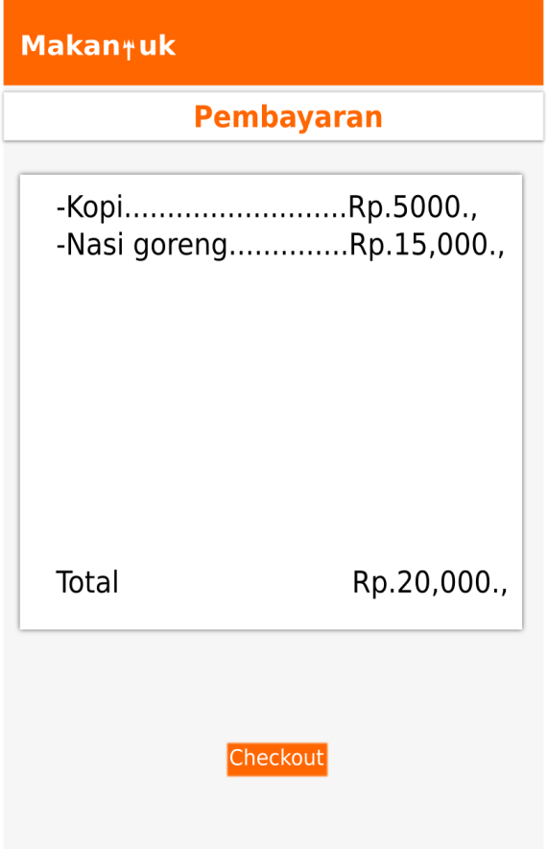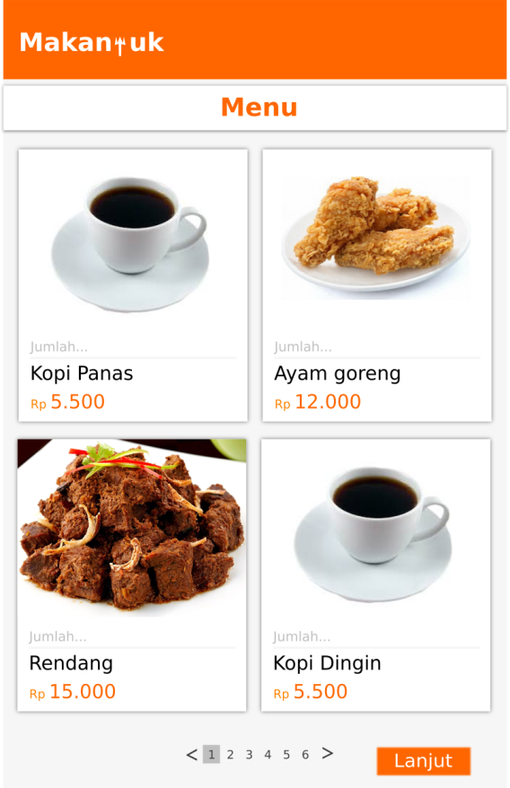

## 

Halaman Admin Halaman Home

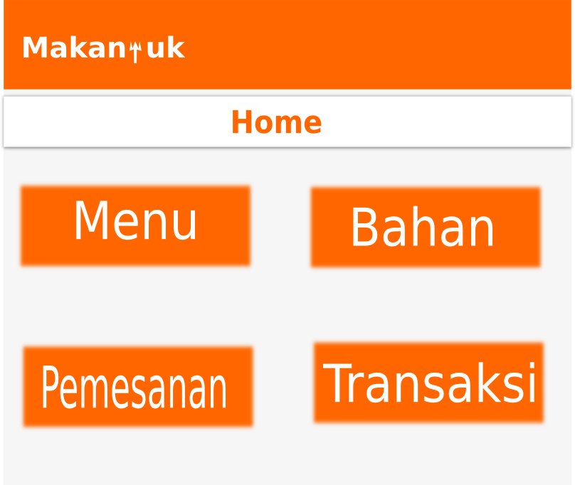

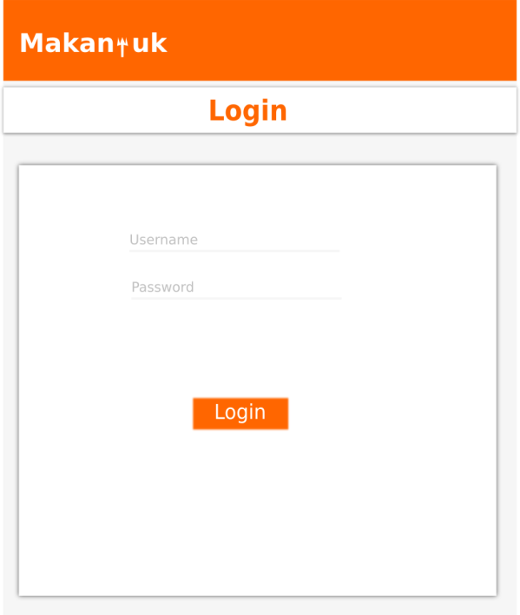

Halaman Menu Halaman Bahan

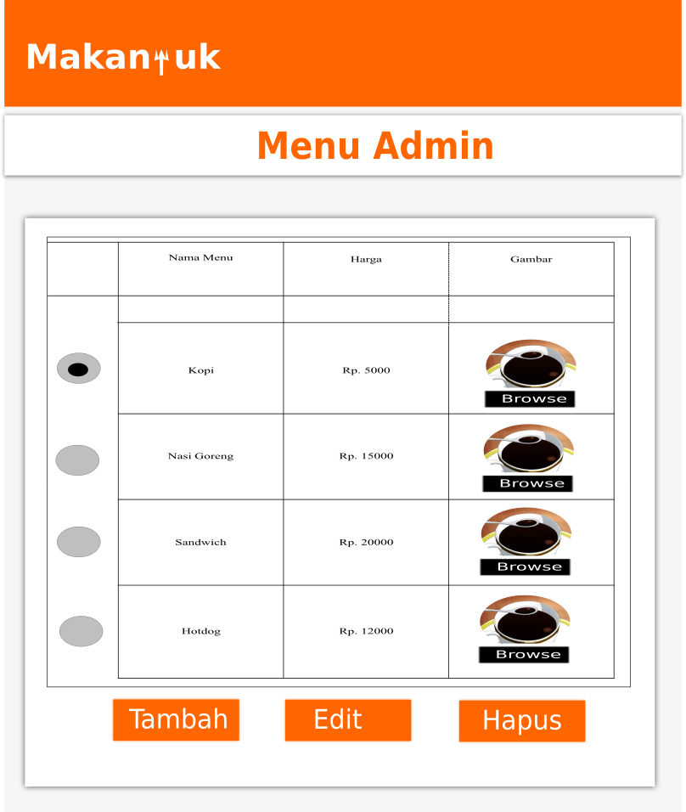

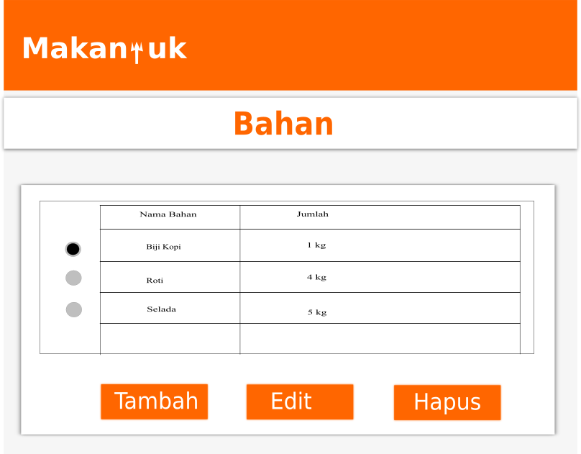

Halaman Transaksi

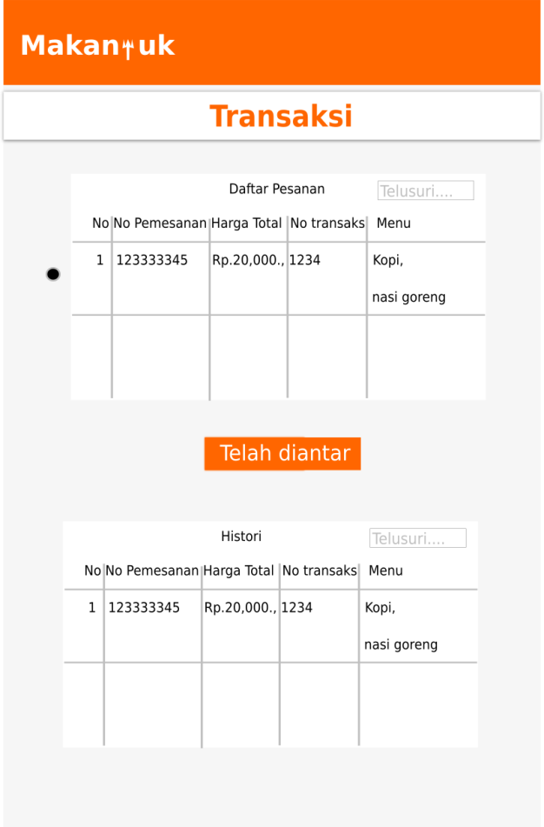

## Antarmuka Perangkat Keras

Dalam sistem ini perangkat keras yang akan digunakan meliputi Inputannya monitor touchscreen dari sebuah gadget atau personal komputer, keyboard, dan mouse dan Outputnya berupa monitor gadget atau personal komputer. Perangkat keras yang digunakan harus memiliki perangkat komunikasi seperti ethernet card, wifi, ataupun perangkat selular agar dapat mengakses langsung website.

## Antarmuka Perangkat Lunak

Sistem Operasi yang digunakan adalah Windows dan untuk pengelolaan database menggunakan MySQL untuk perancangan website menggunakan PHP dan HTML.

## Antarmuka Komunikasi

Pada Sistem ini menggunakan web browser sebagai perantara berkomunikasi dan saling bertukar informasi untuk format pesan pada browser ini menggunakan HTTP untuk keamanan berkomunikasi terdapat fitur login serta SSL agar tidak disalah gunakan oleh pihak yang tidak bertanggung jawab.

# Fitur Sistem (Use Cases)

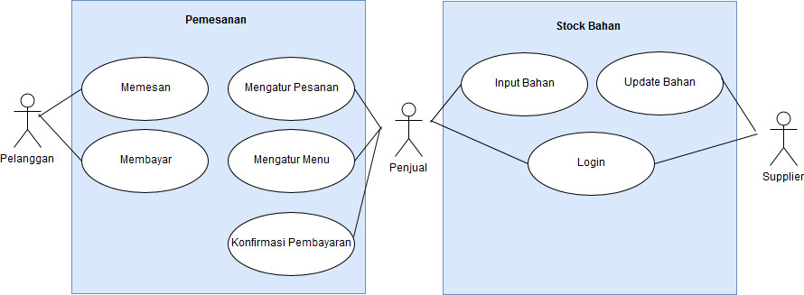

## Use Case 1

## Nama Use Case: Memesan menu

### Tujuan: Pelangan memesan makanan berdasarkan menu

### Input: Perintah memesan menu yang dipilih

### Output: pesanan pelanggan

### Skenario Utama: Pelanggan memesan menu

### Prakondisi:Pelanggan telah berada di daftar menu

### Langkah-langkah:

#### Langkah 1: Membuka aplikasi web

#### Langkah 2 : Sistem memberikan informasi menu

* + - 1. Langkah 3 : Pelanggan memilih menu
      2. Langkah 4 : Sistem menampilkan pesanan pelanggan

### Pascakondisi: Sistem menampilan pesanan pelanggan dan pelanggan dapat melihatnya

## Use Case 2

### Nama Use Case: pembayaran

### Tujuan:Pelanggan melakukan pembayaran kepada penjual

### Input:pesanan

### Output:harga

### Skenario Utama:Pelanggan melakukan pembayaran setelah konfirmasi pesanan

### Prakondisi:Pelanggan telah memesan

### Langkah-langkah:

#### Langkah 1:Pelanggan telah mengkonfirmasi pesanannya

#### Langkah 2:Sistem menampilan total harga

#### Langkah 3:Pelanggan melakukan pembayaran

#### Langkah 4:Sistem meneruskan informasi pembayaran ke penjual

### Pascakondisi:Informasi pembayaran diteruskan ke penjual

## Use Case 3

### Nama Use Case: mengatur menu

### Tujuan:penjual mengatur menu

### Input: nama dan harga menu

### Output:daftar menu

### Skenario Utama:Penjual mengganti menu pada halaman admin

### Prakondisi: Penjual melakukan login

### Langkah-langkah:

#### Langkah 1: Penjual membuka menu pengaturan menu

#### Langkah 2: Sistem menampilkan pengaturan menu

#### Langkah 3: Penjual mengatur menu

*5.5.7.4 Langkah 4: Sistem menyimpan perubahan data menu*

### Pascakondisi : Sistem Menyimpan perubahan data menu

## Use Case 4

### Nama Use Case: Mengatur pesanan

### Tujuan: Penjual mengatur daftar pesanan pelanggan

### Input:perintah akses menu daftar pesanan

### Output:mengatur data pesanan

### Skenario Utama : penjual mengatur data pesanan pelanggan pada sistem

### Prakondisi: penjual login

### Langkah-langkah:

#### Langkah 1:penjual mengakses data daftar pesanan

#### Langkah 2 : Sistem menampilkan data daftar pesanan

#### Langkah 3 : penjual menginputkan data daftar pesanan

*5.7.7.4 Langkah 4 : Sistem menyimpan perubahan data daftar pesanan*

### Pascakondisi : informasi perubahan data bahan di check oleh penyedia

## Use Case 5

### Nama Use Case: konfirmasi pembayaran

### Tujuan:penjual melihat data pembayaran dan melakukan konfirmasi pembayaran

### Input: informasi pembayaran

### Output: informasi pembayaran dikonfirmasi

### Skenario Utama: penjual melihat data pembayaran lalu melakukan konfirmasi pembayaran

### Prakondisi: mengatur pesanan pelanggan

### Langkah-langkah:

#### Langkah 1:Penjual mengakses data pembayaran

#### Langkah 2 : sistem menampilkan data pembayaran serta notifikasi data yang harus dikonfirmasi

#### Langkah 3: Penjual mengkonfirmasi pembayaran

*5.6.7.4 Langkah 4 : Sistem melakukan penyimpanan data pembayaran*

### Pascakondisi : konfirmasi pembayaran

## Use Case 6

### Nama Use Case: input data bahan kurang

### Tujuan: Supplier memasukan data bahan pada sistem

### Input:data bahan kurang

### Output:daftar bahan

### Skenario Utama:penjual memasukan data bahan kurang pada sistem

### Prakondisi: penjual login

### Langkah-langkah:

#### Langkah 1:penjual mengakses data bahan

#### Langkah 2 : Sistem menampilkan data bahan

#### Langkah 3 : penjual menginputkan data bahan kurang

*5.7.7.4 Langkah 4 : Sistem menyimpan perubahan data bahan*

### Pascakondisi : informasi perubahan data bahan di check oleh penyedia

## Use Case 7

### Nama Use Case:Update data bahan

### Tujuan:Supplier mengupdate data bahan

### Input:Data bahan

### Output:perubahan data-data bahan

### Skenario Utama:Supplier memberikan pembaruan pada data bahan

### Prakondisi:informasi data bahan yang belum berubah

### Langkah-langkah:

#### Langkah 1:Supplier memilih data bahan dan melakukan penambahan jumlah bahan

#### .Langkah 2:Sistem memberikan konfirmasi perubahan data bahan

### Pascakondisi:Bahan telah berubah

## Use Case 8

### Nama Use Case : Login

### Tujuan:Supplier dan penjual login ke sistem

### Input: username dan password

### Output: akses ke sistem

### Skenario Utama:Supplier dan pelanggan melakukan login ke sistem

### Prakondisi : menggunakan perangkat

### Langkah-langkah:

#### Langkah 1:Aktor mengisi informasi

#### .Langkah 2:Sistem memberikan konfirmasi login

### Pascakondisi: aktor mengatur data

# Requirements Nonfungsional Lainnya

## Requirements Performa

* Sistem ini menggunakan antarmuka web sehingga user dapat mengakses web kami dimanapun dengan perangkat keras yang memiliki browser dan mempunyai akses ke internet
* Sistem menggunakan desain antarmuka yang simple namun memiliki usability yang baik sehingga user tidak sulit untuk menggunakan aplikasi ini dan dapat mengurangi waktu response time web
* Sistem selalu melakukan update data realtime.
* Sistem akan selalu beroperasi setiap hari pada jam kerja

## Requirements Keselamatan

Sistem ini memiliki kebijakan kepada user yaitu :

* Pelanggan mendapatkan pengembalian uang penuh jika pesanan tidak sampai atau pesanan tidak sesuai dengan apa yang pelanggan pesan.
* Pelanggan memiliki akses penuh untuk memesan sendiri tanpa ada gangguan
* Sistem memberikan petunjuk pemesanan,pembayaran untuk membantu user dalam melakukan aksi
* Sistem menjamin data yang diberikan merupakan data terupdate

## Requirements Keamanan

* Sistem ini menggunakan fitur login sehingga diperlukannya akun untuk mengakses web ini sehingga menjamin privasi dan keamanan dalam mengakses web ini.
* Sistem pemesanan memperlukan konfirmasi untuk meneruskan pesanan ke penjual sehingga pelanggan dapat menchek ulang pesanannya
* Sistem Pembayaran memperlukan konfirmasi data pembayaran sehingga pelanggan dapat menchek ulang data pembayaran
* Sistem memiliki fitur reset password apabila user lupa password sehingga sistem akan memberikan pertanyaan keamanan pada user
* Sistem menngguakan SSL untuk memfilter koneksi

## Atribut Kualitas Perangkat Lunak

* Adaptasi : Sistem akan mengikuti perkembangan teknologi seperti sistem operasi
* Ketersediaan : Sistem akan selalu aktif setiap hari pada jam kerja
* Ketepatan : Navigasi pada sistem sangat memudahkan user
* Maintanability : Sistem akan selalu memberikan update data terbaru dan melakukan debugging
* Fleksibilitas : Dapat diakses pada perangkat lunak apapun selama perangkat memiliki web browser
* Portabilitas : Dapat diakses selama perangkat terhubung dengan internet
* Usabilitas : Fitur-fitur yang diberikan sudah memenuhi kebutuhan pada user
* Ketahanan : Sistem memiliki ssl untuk memfilter koneksi dan sistem login menggunakan captcha

# Requirements Lain

* Sistem menggunakan bahasa pemrograman PHP untuk membuat rancangan web
* Sistem menggunakan MySQL sebagai DBMS
* Sistem mentaati hukum sesuai dengan UUD no 11 tahun 2008 mengenai informasi dan transaksi elektronik

Lampiran A: Daftar Kata-Kata Sukar

**MySQL** adalah sebuah [perangkat lunak](https://id.wikipedia.org/wiki/Perangkat_lunak) sistem manajemen [basis data](https://id.wikipedia.org/wiki/Basis_data) [SQL](https://id.wikipedia.org/wiki/SQL)

**SQL** adalah sebuah [bahasa](https://id.wikipedia.org/wiki/Bahasa_pemrograman) yang digunakan untuk mengakses [data](https://id.wikipedia.org/wiki/Data) dalam [basis data](https://id.wikipedia.org/wiki/Basis_data) [relasional](https://id.wikipedia.org/wiki/RDBMS). Bahasa ini secara [de facto](https://id.wikipedia.org/wiki/De_facto) merupakan bahasa standar yang digunakan dalam manajemen basis data relasional. Saat ini hampir semua [server basis data](https://id.wikipedia.org/wiki/Server_basis_data) yang ada mendukung bahasa ini untuk melakukan manajemen datanya.

**PHP** adalah singkatan dari "PHP: Hypertext Prepocessor", yaitu bahasa pemrograman yang digunakan secara luas untuk penanganan pembuatan dan pengembangan sebuah situs web dan bisa digunakan bersamaan dengan HTML

***Hypertext Markup Language*** **(HTML)** adalah sebuah [*bahasa markah*](https://id.wikipedia.org/wiki/Bahasa_markah) yang digunakan untuk membuat sebuah halaman web, menampilkan berbagai informasi di dalam sebuah [penjelajah web](https://id.wikipedia.org/wiki/Penjelajah_web) Internet dan pemformatan hiperteks sederhana agar dapat menghasilkan tampilan wujud yang terintegerasi.

**Personal Computer** adalah seperangkat komputer yang digunakan oleh satu orang saja / pribadi.

**IP** adalah deretan angka biner antara 32 bit sampai 128 bit yang dipakai sebagai alamat identifikasi untuk tiap komputer host dalam jaringan Internet.

**Browser** adalah perangkat lunak yang berfungsi untuk menerima dan menyajikan sumber informasi di Internet

**Debugging** adalah sebuah metode yang dilakukan oleh para pemrogram dan pengembang perangkat lunak untuk mencari dan mengurangi bug, atau kerusakan di dalam sebuah program komputer atau perangkat keras sehingga perangkat tersebut bekerja sesuai dengan harapan Lampiran

**SSL** adalah protokol keamanan yang digunakan pada hampir semua transaksi aman pada internet.

**B: Analysis Models**

**Entity Relationship Diagram (ERD)**

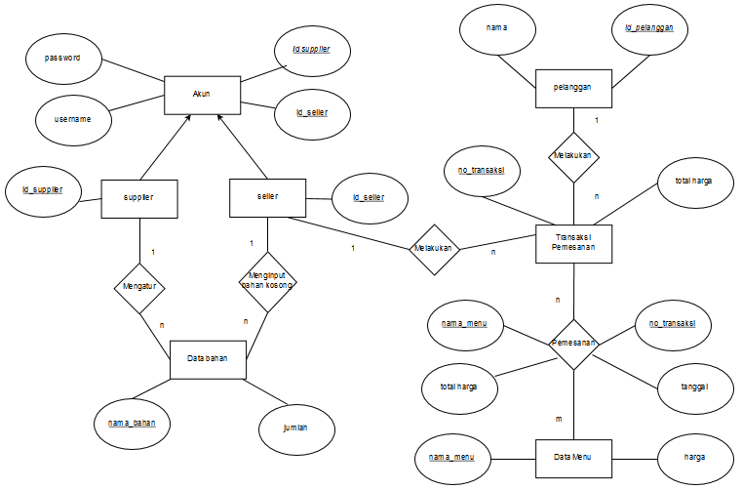

**Class Diagram**

